**II EDYCJA KONKURSU „DOM Z KLIMATEM”**

**Rusza kolejna odsłona konkursu „Dom z klimatem”. W tej edycji Ministerstwo Klimatu i Środowiska wraz z Oddziałem Warszawskiego Stowarzyszenia Architektów Polskich nagrodzą najlepsze zrealizowane inwestycje, które zostały zaprojektowane i wybudowane w sposób odpowiedzialny klimatycznie.**

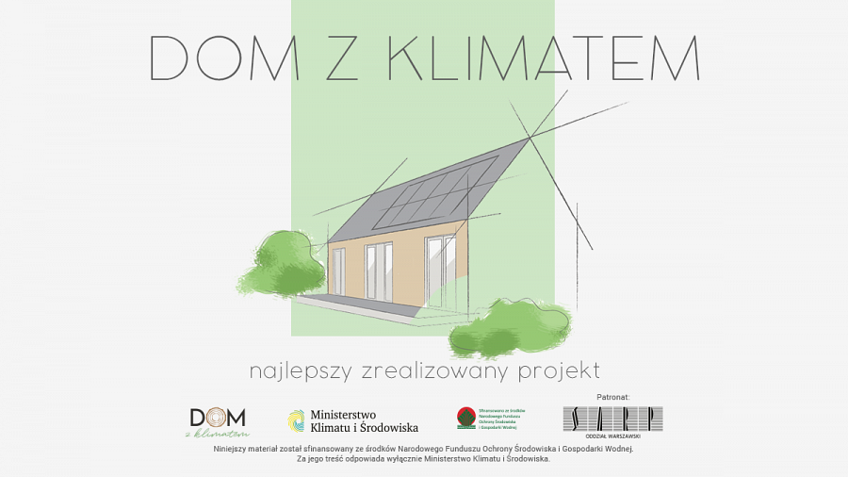

II edycja konkursu odbędzie się pod hasłem „Dom z klimatem – najlepszy zrealizowany projekt”. Jest ona skierowana do architektów, wykonawców oraz inwestorów, którzy projektują lub budują ekologiczne budynki. Do konkursu można zgłaszać obiekty oddane do użytkowania w latach 2020-2022.

Głównym celem konkursu jest docenienie starań projektantów, inwestorów i wykonawców z całej Polski, którzy szerzą ideę zrównoważonego rozwoju i projektowania odpowiedzialnego klimatycznie. Organizatorzy konkursu chcą także przyczynić się do popularyzacji stosowania drewna w konstrukcjach budynków.

**Prace konkursowe można przesyłać do 19 września 2022 r.**

Więcej informacji oraz regulamin konkursu znajdują się na stronie [domzklimatem.gov.pl](https://domzklimatem.gov.pl/konkurs-na-najlepszy-zrealizowany-projekt-budynku-ekologicznego#konkurs-na-najlepszy-zrealizowany-projekt-budynku-ekologicznego) w zakładce konkursy.

W przypadku pytań prosimy o kontakt mailowy na adres konkurs@domzklimatem.gov.pl

lub telefoniczny pod numer: 503-474-476.

Serdecznie zapraszamy do udziału!